Luxmetr

řízený mikroprocesorem

Tomáš Pavlíček
4.EA
Zadání projektu na praktickou maturitní zkoušku:

Sestrojte luxmetr řízený mikroprocesorem PIC, který bude zobrazovat hodnotu osvětlení na displeji.

OBSAH:

- Problematika měření osvětlení…………………………………. 3
  - Měření intenzity záření……………………………………. 3
  - Luxmetr……………………………………………………. 3

- Schéma luxmetru……………………………………………….. 4
  - Blokové schéma………………………………………….... 4
  - Schéma zapojení…………………………………………… 4

- Volba snímače optického záření……………….......................... 5
  - Fotorezistor………………………………………………... 5
  - Fotodiody – fotovoltaický jev……………………………... 5
    - Solární článek……………………………………………. 5
      - Vlastnosti…………………………………………… 5
      - Změřená charakteristika……………………………. 6
    - Fotodioda BPW34………………………………………. 6
    - Fotodioda BPW21R…………………………………….. 7
      - Popis………………………………………………... 7
      - Vlastnosti (údaje výrobce Vishay)………… ………. 7
      - Spektrální závislost ………………………………… 7

Závislost proudu nakrátko na osvětlení……..……… 8

- Zpracování signálu z optického snímače………………………. 8
  - Převodník proudu na napětí……………………………... 8, 9
  - Úprava signálu…………………………………………….. 9
  - Zesílení signálu …………………...………………………. 9
  - Nastavení zesílení………………………………………… 10
- Mikroprocesor, LCD display………………………………….. 10
  - Zdrojový kód ……………………………………….…10, 11
  - Popis zdrojového kódu…………………….………………11
  - A/D převod……………………………………………..…. 11

- Použití luxmetru……………………………………………….. 11
- Závěr, použitá literatura…...…………………………………... 12

Problematika měření osvětlení

Měření intenzity záření

Svítivost - I
Svítivost světleného zdroje se udává v kandelách [cd]. Je to svítivost světelného zdroje, který v daném směru emituje (vyzařuje) monochromatické záření o frekvenci 540.10¹² Hz a jehož zářivost (zářivá intenzita) v tomto směru činí 1/683 wattů na jeden steradián.
$I=\frac{dΦ}{dΩ}$ $\left[\text{cd};\text{lm},\text{sr}\right]$

Světelný tok - Φ
Světelný tok označuje světelnou energii, kterou zdroj vyzáří za časovou jednotku, tzn. 1s. Je to však energie posuzovaná z hlediska citlivosti oka na různé vlnové délky světla. Světelný tok je tedy fotometrická veličina.
1 lumen - světelný tok vyzařovaný do prostorového úhlu 1 steradiánu bodovým zdrojem, jehož svítivost je ve všech směrech 1 kandela.

Osvětlenost - E
Osvětlenost je fotometrická veličina vyjadřující světelný tok dopadající na určitou plochu. Je tedy podílem světelného toku Φ[lm] a plochy S[m²].
$E=\frac{Φ}{S}$ $\left[\text{lx};\text{lm},m^{2}\right]$
V případě bodového zdroje o svítivosti I a paprsků dopadajících pod úhlem α k normále plochy, vzdálené od zdroje r, pak
Osvětlení je tedy nepřímo úměrné čtverci vzdálenosti a je tím slabší, čím šikměji paprsky dopadají.

Luxmetr
Luxmetr je měřicí přístroj k měření osvětlenosti. Luxmetry se skládají z přijímače s fotočlánkem a z měřicího a vyhodnocovacího systému.

Schéma luxmetru

Blokové schéma
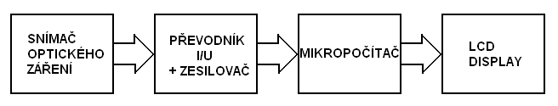

Schéma zapojení
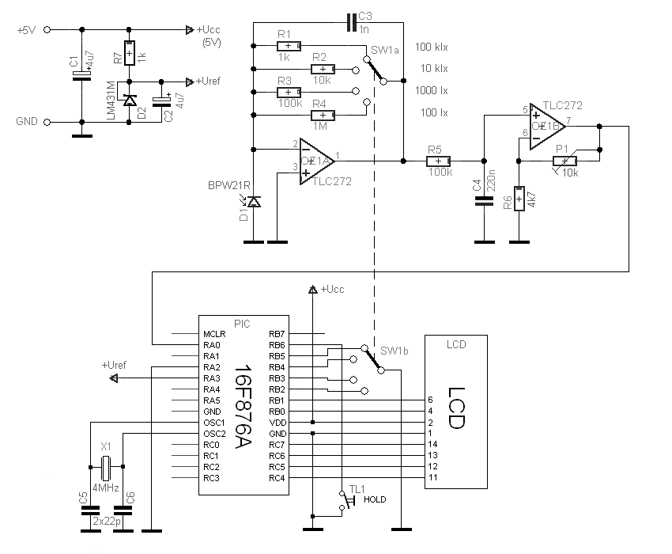

R1 1k
R2 10k
R3 M1
R4 1M
R5 100k
R6 4k7
P1 10k
C1 4u7/ 6,3V
C2 4u7/ 6,3V
C3 1n
C4 220n
C5 22p
C6 22p
D1 BPW21R
D2 LM431M
LCD LCD displej 2 řádky/ 16 znaků s HITACHI řadičem
OZ TLC272
PIC PIC16F876A
SW1 Dvojitý rotační čtyřpolohový přepínač
TL1 Tlačítkový spínač

Volba snímače optického záření

Fotorezistor
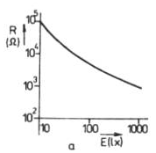
Fotorezistor je polovodičový prvek, jehož odpor se působením optického záření zmenšuje. Velkou výhodou fotorezistoru je jeho spektrální závislost. Vyrábí se z CdS a díky tomu téměř kopíruje křivku spektrální citlivosti oka. Má také značnou citlivost - změny odporu řádu 10⁴ až 10⁷. Nevýhodou je exponenciální závislost na osvětlení a hlavně značná závislost na teplotě (s rostoucí teplotou klesá odpor fotorezistoru). Další nevýhodou je poměrně pomalá rekce na jednotkový skok světla a tzv. paměťový efekt – vlastnosti fotorezistoru jsou ovlivněny osvětlením prostředí, ve kterém je skladován.
Příklad závislosti R=f(E) fotorezistoru

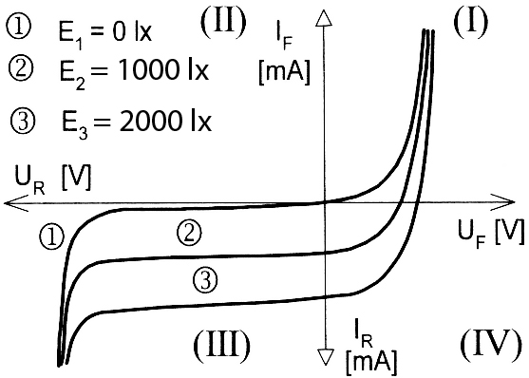
Fotodiody

Fotovoltaický jev
Princip fotodiody je založen na vnitřním fotoelektrickém jevu. Pokud má záření resp. fotony dopadající do oblasti prostorového náboje dostatečnou energii, předají ji elektronům. Elektrony energii absorbují a získají dostatek energie pro přeskočení z valenčního do vodivostního pásu, přitom zanechají na původním místě díru. Vznikne pár elektron-díra. Zásluhou vnitřního elektrického pole v okolí PN přechodu přejdou elektrony do oblasti N, díry do oblasti P. Oblast prostorového náboje se zmenší. Na každé straně PN přechodu vznikne elektrický náboj, který je možné na vývodech fotodiody detekovat.

Příklad VA charakteristiky fotodiody

U fotodiod obecně je závislost proudu nakrátko I_{k}=f(E) na osvětlení lineární, hodí se proto pro měření osvětlení. Závislost napětí naprázdno na osvětlení U₀=f(E) je přibližně logaritmická.

Solární článek

Vlastnosti

Solární článek je fotodioda s velkou plochou přechodu. Pro měření osvětlení je nevýhodný z hlediska vysokého proudu, který při osvětlení dodává. Aby byla závislost proudu na osvětlení přibližně lineární, je třeba, aby pracoval do zkratu. Převodník proudu na napětí pro velké proudy je však komplikované vyrobit. Pokud pracuje solární článek do zátěže, napětí stoupá poměrně lineárně, ale jeho charakteristiky nejsou zcela rovnoběžné (zatěžovací přímka protíná křivky ve IV. kvadrantu) a chyba měření se ještě zvětšuje. Další nevýhodnou vlastností je jeho velká plocha. Při měření osvětlení je nejlepší snímač s co nejmenším průměrem (měření činitele odrazu světla). Hlavním nedostatkem je velmi špatná spektrální citlivost, která je posunuta k červenému až infračervenému spektru.

Charakteristika
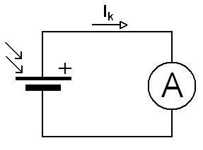
Charakteristika solárního článku byla naměřena při osvětlení žárovkou 60W. Solární článek byl přibližován ke zdroji světla a měřila se závislost vzdálenosti od zdroje na proudu nakrátko. Proud fotočlánku je odstupňován po 0,2 mA. Osvětlení se vypočte (pokud budeme považovat zdroj světla za bodový) podle vzorce . Paprsky dopadají na snímací prvek kolmo, takže cosα=1 a , kde I je svítivost zdroje, která je konstantní. Pokud chceme zjišťovat linearitu charakteristiky E=f(I) není nutné znát svítivost zdroje a nahradíme ji konstantou. Osvětlení pak nevyjde v luxech a změní se strmost křivky, což je pro posouzení linearity nepodstatné.
Z charakteristiky je patrné, že závislost proudu nakrátko na osvětlení solárního článku je poměrně lineární.

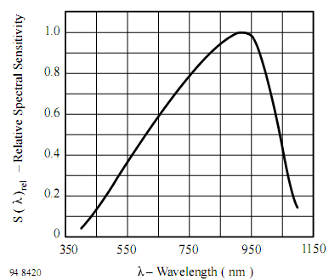
Fotodioda – běžný typ BPW34
Výhodou této diody je vyšší zkratový proud než u spektrálně kompenzované diody a malá velikost čipu (3x3 mm). V závislosti na osvětlení se I_{k} mění lineárně. Nevýhodou je, že nejvyšší citlivost vykazuje součástka při 900nm, tj. v oblasti infračerveného záření.

Spektrální citlivost BPW34 →

Fotodioda – speciální typ BPW21R

Popis
Jako snímač optického záření je vybrána spektrálně kompenzovaná křemíková fotodioda BPW21R. Výrobce uvádí, že dioda má vysokou linearitu průběhu zkratového proudu v závislosti na osvětlení a to přes sedm dekád hodnot osvětlení. Také obsahuje filtr pro korekci spektrálních složek světla, navržený tak, aby kompenzoval různé citlivosti lidského oka na jednotlivé barvy spektra.
Fotodioda může pracovat v hradlovém nebo odporovém režimu. Odporový režim je pro měření osvětlení nevýhodný, protože za tmy teče diodou proud a napětí na omezovacím rezistoru není nulové. K měření osvětlení je tedy vhodné zapojení hradlové. Zde dioda pracuje do zkratu. Takto zapojená fotodioda reaguje na změnu světla změnou proudu s lineární závislostí. Když se tedy mění osvětlení po dekádách jsou i změny proudu nakrátko po dekádách. Pokud bychom použili zapojení naprázdno, reakce na osvětlení by byla zhruba logaritmická a změna napětí by byla velmi malá, zhruba 0,2V.

Vlastnosti diody BPW21R (údaje výrobce Vishay):
- Hermeticky uzavřeno v pouzdře TO-5
- Ploché skleněné okénko s vestavěným filtrem pro korekci barevného spektra viditelného záření
- Katoda spojená s pouzdrem
- Široký pozorovací úhel φ= ± 50°
- Vyhovuje pro měření viditelného spektra
- Vysoká citlivost
- Nízký proud za tmy (odporový režim)
- Vynikající linearita (proud nakrátko je lineární přes sedm dekád úrovně osvětlení)

Spektrální závislost fotodiody BPW21R

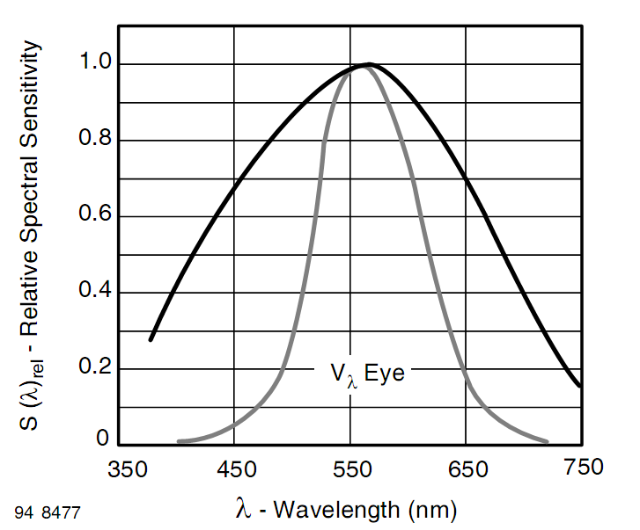
nejvyšší citlivost při λ=565 nm

Závislost proudu nakrátko na osvětlení I_{K}=f(E) fotodiody BPW21R
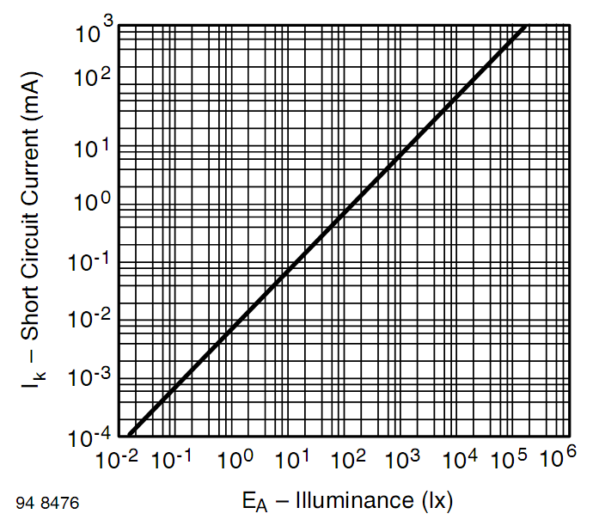

Zpracování signálu z optického snímače

Převodník proudu na napětí
Aby bylo možné zkratový proud diody správně měřit, je nutné jej převést na napětí. To zajišťuje převodník proudu na napětí s operačním zesilovačem TLC272. Operační zesilovač je vyroben technologií LinCMOS a dokáže pracovat při nesymetrickém napájení již od U_{CC}= 3V. V tomto zapojení je napájen U_{CC}= 5V.
Vstupní odpor převodníku proudu na napětí se blíží nule. Proud který dioda dodává na invertující vstup musí být s opačným znaménkem dodán přes zpětnovazební rezistor z výstupu, aby součet proudů v uzlu byl roven nule. Jelikož se hodnoty zkratového proudu diody pohybují ve velmi širokém rozmezí, desetiny uA až stovky uA, je nutné, aby měl převodník více rozsahů. Jinak by byla na nižších rozsazích velmi malá přesnost. Pro tuto konstrukci jsou zvoleny čtyři zpětnovazební rezistory odstupňované po dekádách 1k - 10k - 100k - 1M a jsou přepínány dvojitým rotačním čtyřpolohovým přepínačem. Druhá část přepínače slouží k odevzdání informace o rozsahu mikropočítači. Rozsahy odpovídající těmto rezistorům jsou 100lx – 1000lx – 10klx – 100klx.

Principielní schéma převodníku I/U

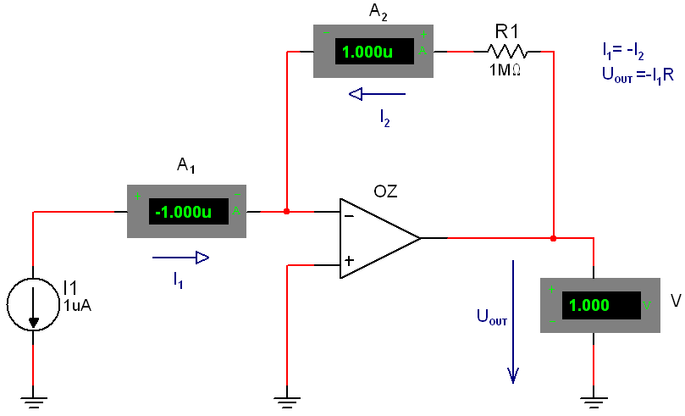

Fotodioda je zapojena tak, aby dodávala záporný proud, převodník I/U ho převede na kladné napětí podle vzorce U= -I₁R. Na výstupu převodníku je pro každý rozsah platné napětí U_{MAX}≈1V - vychází z parametrů diody, zkratový proud odpovídající např. 100lx je cca 1uA→ 1uA*1MΩ=1V.

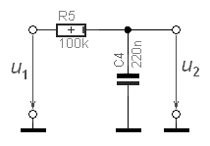
Úprava signálu
Mezi převodník U/I a zesilovač je vložena dolní propust, která omezuje průchod velmi rychlým změnám napětí, které jsou nežádoucí. Signál před digitalizací A/D převodníkem musí být frekvenčně omezen a zároveň nelze rychlé změny na displeji dobře vnímat.

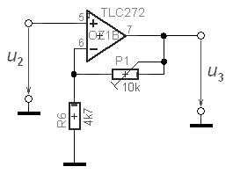
Zesílení signálu
Frekvenčně omezený signál za dolní propustí se následně zesiluje neinvertujícím zesilovačem s nastavitelným zesílením. Zesílení neinvertujícího zesilovače se spočítá podle vztahu $A_{U}=1+\frac{R_{2}}{R_{1}}$, v tomto případě $A_{U}=1+\frac{P_{1}}{R_{6}}$.
Lze jej tedy nastavit v rozsahu 1 – 3,1.

Princip neinvertujícího zesilovače
Operační zesilovač se snaží zpětnovazební smyčkou dosáhnout toho, aby napětí u_{d} mezi neinvertujícím a invertujícím vstupem bylo nulové→ u_{IN+} = u_{IN-} .
$\begin{aligned}u_{\text{IN}−}=\frac{R6}{R6+P1}⋅u_{3} \\ u_{\text{IN}−}=u_{\text{IN}+}=u_{2} \\ A_{u}=\frac{u_{3}}{u_{2}}\end{aligned}$
$\begin{aligned}u_{2}=\frac{R6}{R6+P1}⋅u_{3} \\ \frac{u_{3}}{u_{2}}=\frac{R6+P1}{R6} \\ \underline{\underline{A_{u}=1+\frac{P1}{R6}}}\end{aligned}$

Nastavení zesílení

Hodnota zesílení se nastaví trimrem podle přesného luxmetru tak, aby hodnota na displeji nastavovaného luxmetru odpovídala skutečné. Protože je snímací fotodioda lineární, stačí nastavení provést na jedné hodnotě, tím se nastaví směrnice přímky závislosti $E=k⋅I_{k}$.

Mikroprocesor, LCD display

Zdrojový kód

#include "C:\RS\Lux10brf\main.h"

#define LCD_RS PIN_B0 // rizeni registru LCD displeje
#define LCD_E PIN_B1 // enable LCD displeje
#define LCD_DATA_LSB PIN_C4 // pripojeni LSB bitu datoveho portu LCD displeje (celkem 4 bity vzestupne za sebou)
#define LUX1 PIN_B2 //port pro informaci o rozsahu 100 lx
#define LUX2 PIN_B3 //port pro informaci o rozsahu 1000 lx
#define LUX3 PIN_B4 //port pro informaci o rozsahu 10 klx
#define LUX4 PIN_B5 //port pro informaci o rozsahu 100 klx
#define HOLD PIN_B6
#define IN 0
#include "lcd.c"

void main()
{
unsigned int16 I; // bezznaménková proměnná pro ukládání hodnoty z A/D převodníku
float E; //proměnná pro uložení hodnoty odvětlení

port_b_pullups(TRUE);
setup_adc_ports(AN0_VREF_VREF);
setup_adc(ADC_CLOCK_DIV_32);
setup_psp(PSP_DISABLED);
setup_spi(SPI_SS_DISABLED);
setup_timer_0(RTCC_INTERNAL|RTCC_DIV_1);
setup_timer_1(T1_DISABLED);
setup_timer_2(T2_DISABLED,0,1);
setup_comparator(NC_NC_NC_NC);
setup_vref(FALSE);

set_adc_channel (IN); //připojení vstupu na A/D převodník
delay_us(20); //doba pro ustálení – nabíjení kapacit
lcd_init();

while(TRUE)
{
I=read_adc(); //přečtení hodnoty z A/D převodníku
delay_us(600);
E=0.009775*I; //výpočet osvětlení k=10.0/1023

if(!input(LUX1))
{
printf(lcd_putc," E=%3.1f lx \n",10*E);
printf(lcd_putc," rozsah k1 \n\r");
}
if(!input(LUX2))
{
printf(lcd_putc," E=%3.0f lx \n",100*E);
printf(lcd_putc," rozsah 1k \n\r");
}
if(!input(LUX3))
{
printf(lcd_putc," E=%3.2f klx \n",E);
printf(lcd_putc," rozsah 10k \n\r");
}
if(!input(LUX4))
{
printf(lcd_putc," E=%3.1f klx \n",10*E);
printf(lcd_putc," rozsah 100k \n\r");
}
delay_ms(300);
while(!input(HOLD)); //podržení hodnoty při sepnutém tlačítku
}
}

Popis zdrojového kódu
Každý cyklus se přečte hodnota z A/D převodníku. Z ní je vypočteno osvětlení podle vzorce E=I*10/1023 . Z toho vyplývá, že na displeji může být maximální hodnota 999. Po přečtení hodnoty software zjistí, v které poloze je přepínač. Informace o jeho poloze je vedena na piny RB2-RB5, na které jsou připojeny pull-upy. Pokud není přepínač v poloze daného rozsahu, je na příslušných pinech RB2-RB5 úroveň H. Po přepnutí na daný rozsah se změní na jednom z nich na L. Podle toho, na který rozsah je luxmetr nastaven, se zobrazuje hodnota na displeji.
Hodnota je na displeji zobrazena po dobu 300ms, poté se aktualizuje. Tlačítkovým spínačem HOLD je možno hodnotu na displeji podržet.
Výpis na dvouřádkový LCD displej s 16 znaky na řádek je umožněn použitím knihovny LCD.C.

A/D převod

Napětí z výstupu neinvertujícího zesilovače je digitalizováno A/D převodníkem mikropočítače, který je 10 bitový. Počet hladin A/D převodníku je tedy n=2¹⁰=1024, z toho vyplývá přesnost $p=\frac{1}{\text{1023}}⋅\text{100}=\underline{\underline{0,\text{0978}\text{\%}}}$.
Protože operační zesilovač není schopen na výstupu dodat napětí rovné napájecímu napětí, je k A/D převodníku připojen zdroj referenčního napětí 2,5V. To znamená, že 2,5V na výstupu OZ odpovídá hodnota 1023.
Napěťová reference je realizována pomocí teplotně kompenzovaného obvodu LM431M.

Použití luxmetru
Luxmetr je vybaven čtyřmi měřícími rozsahy: 100lx – 1000lx – 10klx – 100klx. Lze jej tedy použít pro provozní měření osvětlení v místnostech, a to jak umělého bez příspěvku denního světla, které se běžně pohybuje v rozmezích 50 – 500lx, tak i denního osvětlení, které bývá řádově vyšší. Denní osvětlení místnosti se měří pomocí dvou luxmetrů, z nichž jeden měří osvětlení v místnosti a druhý osvětlení venkovní nezacloněné roviny. Druhý luxmetr musí mít minimální rozsah 100klx, což tento splňuje. Po menších úpravách je možno luxmetr použít i v meteorologické stanici.

Závěr
Luxmetr byl kalibrován podle luxmetru Metra PU550, který má odchylku ±1% z měřené hodnoty a dále byla kalibrace kontrolována luxmetrem Hagner – S3. Sonda byla osvětlena denním světlem.

Zdroje:

- http://cs.wikipedia.org/
- http://www.mlab.cz/ - knihovna LCD.C
- Elektronika – Jan Maťátko
- Moderní učebnice elektroniky 3. Optoelektronika a optoelektronické prvky – Jaroslav Doleček
- Datasheet k BPW21R (Vishay)

